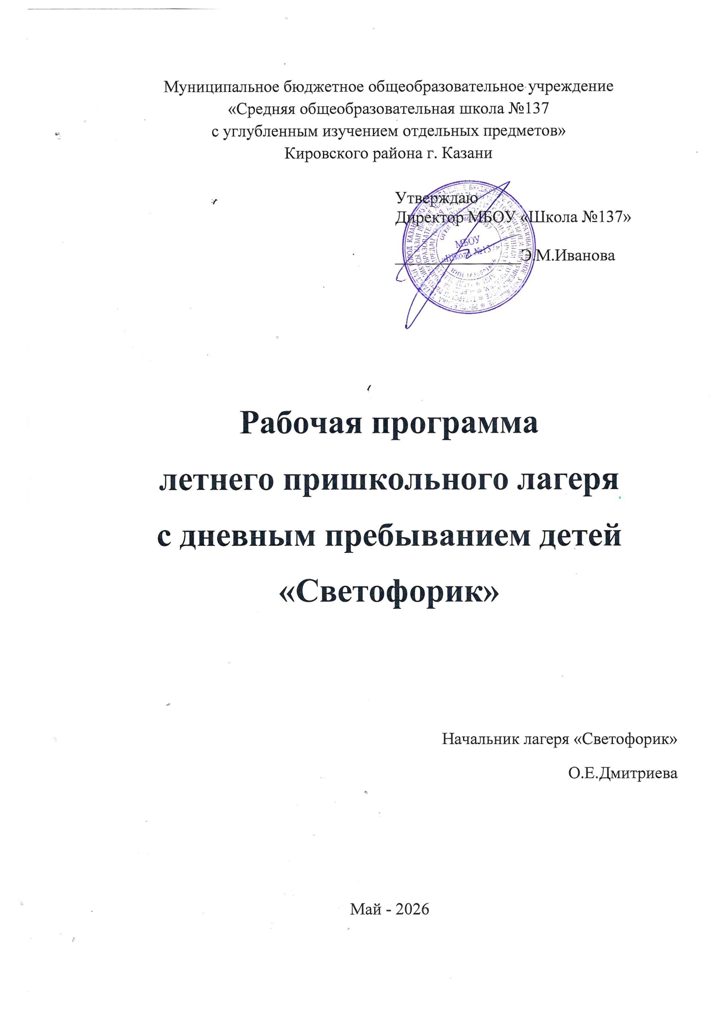

Информационная карта программы
1 | Полное название программы | Программа пришкольного лагеря с дневным пребыванием детей на базе МБОУ «Школа №137» - «Наследники доблести: Казань – город Героев» (Посвященная Году воинской доблести и трудовой доблести и Году единства народов России)
2 | Цель программы | Формирование у подрастающего поколения чувства гордости за Отечество, глубокого уважения к подвигу защитников и тружеников тыла, развития активной гражданской позиции на примере героического наследия родного края – города воинской славы Казани и единства народов России
3 | Направление деятельности | Данная программа по своей направленности является общеразвивающей, т.е. включает в себя разноплановую деятельность, объединяет различные направления оздоровления, отдыха и воспитания детей в условиях пришкольного лагеря
4 | Краткое содержание программы | Программа содержит:  - пояснительную записку;  - план-сетку мероприятий, реализующих программу;  - ожидаемые результаты и условия реализации
5 | Количество, возраст учащихся | 87 человек (4 отряда), возраст 7-12 лет
6 | Срок реализации | По продолжительности программа является краткосрочной, т.е. реализуется в течении 1 лагерной смены – 21 день

Пояснительная записка
Летние каникулы составляют значительную часть свободного времени детей. Этот период благоприятен для развития и творческого потенциала, совершенствования личностных возможностей, приобщение к ценностям культуры, вхождения в систему социальных связей.
Сделать отдых безопасным и интересным – задача педагогов. Педагоги и родители понимают, что во время отдыха обучение не заканчивается, начинается активная пора социализации, продолжение образования. Для педагогов это время связано с особой ответственностью. Им необходимо решить непростой вопрос: как организовать каникулярное время так, чтобы дети хорошо отдохнули, поправили здоровье, набрались сил, пополнили свои знания, научились чему-то новому, приобрели новых друзей и при этом находились под ненавязчивым, осторожным контролем взрослых. В этих условиях лагерь с дневным пребыванием является как формой организации свободного времени детей и пространства для привития художественно-эстетической культуры, сохранения и укрепления здоровья, повышения творческой активности, воспитание таких личных качеств как патриотизм, ответственность, коммуникативность. «Здоровое детство – это здорово» - эта формула становится девизом при организации детского весеннего отдыха, а заодно и правилом творческого подхода к каникулам – радостному времени духовного роста и физического развития каждого ребенка.
Настоящая рабочая программа разработана с учетом необходимости патриотического воспитания подрастающего поколения и посвящена изучению истории г.Казань в годы Великой Отечественной войне. Она направлена на создание насыщенной, интересной и содержательной образовательной среды, которая поможет детям лучше понять вклад жителей г.Казань в Победу в Великой Отечественной войне, укрепит их патриотические ценности и чувство благодарности к героям прошлого.
Девиз лагеря: «Славим подвиги предков — куём победы потомков!»
Цель программы: Формирование у подрастающего поколения чувства гордости за Отечество, глубокого уважения к подвигу защитников и тружеников тыла, развития активной гражданской позиции на примере героического наследия родного края — города воинской славы Казани и единства народов России.
Задачи программы:
1. Познакомить детей с историей Казани как города воинской доблести, подвигами его защитников в годы Великой Отечественной войны
2. Рассказать о трудовом подвиге казанцев на предприятиях тыла, о вкладе республики в общую Победу
3. Продемонстрировать примеры совместного подвига представителей разных народов Татарстана и России
4. Организовать совместные дела и творческие проекты, сплачивающие детей разной национальности
5. Вовлечь ребят в волонтёрские акции, уход за памятными местами, встречи с ветеранами и тружениками тыла
6. Создать собственные проекты: стенгазеты, видеоролики, мини-музеи о героях-земляках
7. Провести спортивные состязания в духе военизированных игр, туристические походы по местам боевой славы.

Структура программы: Программа построена по блочно-тематическому принципу, где каждая неделя смены имеет свое тематическое направление, логически связанное с общей темой «Наследники доблести: Казань — город Героев».

Блок 1: «Движение первых»
Цель: познакомить детей с миссией и ценностями «Движения первых», развить лидерские качества и командный дух.
- Торжественное открытие смены: презентация «Движения первых».
- Игра-знакомство «Расскажи о себе через свои мечты».
- Создание эмблемы и девиза отряда.
- Квест «По следам первых»: станции с заданиями на логику, сплочение, знание истории движения.
- Мастер-класс «Лидер в каждом из нас»: упражнения на развитие лидерских качеств.
- Творческий конкурс «Мой вклад в будущее»: дети рисуют или делают коллаж на тему «Что я могу сделать для своей школы/города/страны?».
- Встреча с активистами «Движения первых» из числа старшеклассников или выпускников.
- Спортивная эстафета «Быстрее, выше, сильнее вместе!».
- Викторина «Знатоки истории»: вопросы о выдающихся личностях России.
- Итоговый праздник «Мы — первые!»: награждение победителей конкурсов, концерт самодеятельности, флешмоб.
- Рефлексия: дети пишут «письмо себе в будущее» с целями на год.

Блок 2: «Год народного единства»
Цель: сформировать у детей представление о многонациональности России, воспитать уважение к традициям разных народов.
Открытие недели: беседа «Россия — наша общая Родина».
- Интерактивная карта «Народы России»: знакомство с культурой, костюмами, традициями.
- Конкурс рисунков «Моя многонациональная Россия».
- Фольклорный день: песни, танцы, игры разных народов России.
- Мастер-класс по изготовлению национальных сувениров (например, матрёшки, дымковской игрушки).
- Кулинарный час «Вкусная Россия»: дегустация блюд национальной кухни (блины, чак-чак, щи и т. д.) с рассказом о них.
- Викторина «Традиции народов России».
- Театрализованное представление «Дружба народов»: дети готовят мини-сценки по мотивам сказок разных народов.
- Квест «Путешествие по России»: станции с заданиями о культуре и географии страны.
- Праздник «В единстве — наша сила!»: концерт, выставка рисунков и поделок, награждение активных участников.
- Коллективная работа: создание панно «Дерево дружбы».

Блок 3: «Безопасность»
Цель: обучить детей правилам безопасного поведения в различных ситуациях, сформировать навыки оказания первой помощи.
Открытие недели: беседа «Безопасность — это важно!».
- Инструктаж по правилам поведения в лагере.
- Игра «Опасные и безопасные предметы».
День дорожной безопасности:
- викторина «Знай правила движения, как таблицу умножения»;
- экскурсия к пешеходному переходу с инспектором ГИБДД;
- конкурс рисунков «Безопасный маршрут домой».
День пожарной безопасности:
- встреча с сотрудником МЧС;
- учебная эвакуация;
- мастер-класс по пользованию огнетушителем (на макете);
- конкурс плакатов «Огонь — друг или враг?».
День личной безопасности:
- беседа «Как вести себя с незнакомцами»;
- ролевая игра «Я один дома»;
- тренинг «Вызов экстренных служб: что и как говорить».
День безопасности на природе:
правила поведения у воды, в лесу;
основы оказания первой помощи (наложение повязки, обработка ссадин);
итоговая викторина «Знаток безопасности».
Награждение «Лучшего знатока безопасности».

Блок 4: «Год трудовой доблести»
Цель: воспитать уважение к труду, познакомить с профессиями и историей трудовых подвигов.
Открытие недели: беседа «Труд красит человека».
- Игра «Угадай профессию»: по инструментам, одежде, действиям.
- Конкурс рисунков «Кем я хочу стать?».
День героев труда:
- рассказ о Героях Социалистического Труда, тружениках тыла;
- просмотр и обсуждение тематических мультфильмов/фрагментов фильмов;
- создание коллажа «Трудовые подвиги моей семьи».
Ярмарка профессий:
- встречи с представителями разных профессий (врач, учитель, строитель, повар и т.д.);
- мастер-классы: «Азы шитья», «Основы кулинарии», «Ремонт книги».
Трудовой десант:
- уборка и благоустройство территории лагеря;
- озеленение: посадка цветов, уход за клумбами;
- акция «Чистый двор» (сбор мусора на прилегающей территории).
Праздник труда «Руки не для скуки!»:
- выставка поделок «Золотые руки»: изделия, сделанные детьми за неделю;
- концерт, посвящённый труду;
- церемония награждения «Лучший помощник», «Самая трудолюбивая команда» и т.д.;
- закрытие лагерной смены.
Торжественное закрытие смены "Наследники Великой Победы":
- Отчет отрядов о проделанной работе.
- Демонстрация творческих номеров (песни, танцы, стихи на темы мира, дружбы, будущего).
- Награждение самых активных участников.
- Вынос "Знамени Победы" (копия) или знамени лагеря.
- Заключительное слово о том, что быть "Наследником Победы" – это большая ответственность за мир и процветание Родины.
- Фото на память всем лагерем.

Программа основана на следующих педагогических принципах:
1. Патриотизм и гражданственность — формирование у детей гордости за свою Родину, уважения к истории и героям Великой Отечественной войны, развитие чувства ответственности за будущее страны.
2. Историческая и культурная преемственность — сохранение и передача ценностей, традиций и памяти о событиях Великой Победы через изучение исторических фактов, тематических мероприятий и проектов.
3. Дифференцированный подход и учет возрастных особенностей — подбор программных материалов, форм и методов работы с учетом возрастных и индивидуальных особенностей детей.
4. Творческое и игровое обучение — развитие познавательной активности, творческих способностей и коммуникативных навыков через игровые, проектные и виртуальные формы деятельности.
5. Интеграция образовательных областей — сочетание военно-патриотического воспитания с развитием гуманитарных, художественных и спортивных компетенций.
6. Психологическая безопасность и эмоциональный комфорт — создание условий для позитивного восприятия темы, избегая травматических и слишком тяжелых аспектов истории.
7. Коллаборация с семьей и сообществом — привлечение родителей, ветеранов и местных организаций к реализации программных мероприятий для укрепления патриотической культуры.
Направления деятельности
Программа весеннего пришкольного лагеря включает следующие основные направления:
1. Историко-краеведческое направление
— Изучение и знакомство с историей Казани в годы ВОВ, героическими событиями и памятными датами.
— Посещение мемориальных комплексов, памятников, музеев, связанных с Победой.
2. Воспитательное и патриотическое направление
— Проведение тематических классных часов, викторин, конкурсов, посвященных героям и событиям войны.
— Создание проектов, презентаций и презентационных выставок о героях и подвиге народа.
3. Творческое направление
— Организация выставок, мастер-классов по изготовлению поделок и плакатов, связанных с темой Победы.
— Проведение творческих конкурсов, фотосессий, креативных мероприятий памятной направленности.
4. Познавательное и экскурсионное направление
— Организация экскурсий по памятным местам, местам трудовой славы.
— Проведение тематических квестов и игр, способствующих закреплению знаний о Великой Отечественной войне.
5. Мероприятия для молодежи и семей
— Совместные акции, тематические встречи и мероприятия с родителями и ветеранами, если возможно.
— Воспитательные мероприятия, направленные на уважение к подвигу старшего поколения.
6. Волонтёрское и социальное направление
— Участие детей в акциях по уборке и благоустройству памятных мест.
— Проведение благотворительных мероприятий и поздравлений ветеранов и участников войны.
Эта программа способствует формированию у детей гордости за свою страну, развитие патриотических ценностей и памяти о подвиге татарского народа в Великой Отечественной войне.
Эти принципы обеспечивают целостный, воспитательный и познавательный характер программы, способствуют формированию у детей высокого патриотического сознания и уважения к исторической памяти.

Условия реализации программы
Для разработки рабочей программы летнего пришкольного лагеря, посвященного г.Казани в годы ВОВ, необходимо учитывать следующие нормативно-правовые условия:
1. Федеральные нормативные документы:
- Федеральный государственный стандарт общего образования (ФГОС);
- Федеральный закон от 29.12.2012 № 273-ФЗ «Об образовании в Российской Федерации»;
- Постановление Правительства РФ о порядке организации и деятельности органов управления образованием и летних оздоровительных кампаний;
2. Региональные акты:
- Постановление Исполнительного комитета муниципального образования г.Казани «Об организации отдыха детей и молодежи г.Казани в 2026 году» от 22.01.2026 №156;
- Приказ Министерства образования и науки Республики Татарстан от 09.12.2025 №под-2018/25 «Об организации отдыха детей в 2026 году»
3. Локальные документы:
- Устав школы;
4. Требования по безопасности и здоровью детей:
- Требования СП2.4.3648-20 «Санитарно-эпидимиологические требования к организациям врспитания и обучения, отдыха и оздоровления детей и молодежи»;
- Техника безопасности при проведении мероприятий на открытых площадках и в помещениях.
Рекомендуется также ориентироваться на методические рекомендации Министерства образования РФ и региональных органов управления образованием по разработке тематических программ, учитывая специфику местных традиций и исторического наследия.
Важно обеспечить соответствие рабочей программы нормативным документам по организации летнего отдыха, безопасности и развитию детей, а также учитывать возрастные особенности участников.

Материально-технические условия
Наименование кабинетов и залов | Применение | Источник финансирования и материальная база | Ответственные
Кабинеты | Игровые комнаты | Материальная база школы | Начальник лагеря, воспитатели, технический персонал
Спортивный зал | Занятия спортом, состязания, линейка | Материальная база школы | Спортивный руководитель
Школьный двор | Отрядные дела, игры-путешествия | Материальная база школы | Воспитатели, администрация лагеря
Медицинский кабинет | Медицинский контроль мероприятий лагерной смены | Материальная база школы | Медицинский работник
Школьная библиотека | Литература для педагогов и детей лагеря | Материальная база школы | Библиотекарь
Методический кабинет | Творческая мастерская вожатых, воспитателей, руководителей кружков | Материальная база школы | Начальник лагеря
Комнаты гигиены | Туалеты, места для мытья рук, сушилки для полотенец, раздевалки | Материальная база школы | Начальник лагеря, воспитатели, технический персонал

Кадровые условия
В соответствии со штатным расписанием в реализации программы участвуют:
Координаторы смены:
- Начальник лагеря;
Кураторы отрядов:
- Воспитатели отрядов (из числа педагогов школы)
Руководители творческих мастерских
- из числа педагогов

Ожидаемые результаты
Ожидаемые результаты рабочей программы летнего пришкольного лагеря:
- Осознание детьми значимости Победы в Великой Отечественной войне и ее роли в обеспечении мирной жизни.
- Формирование чувства патриотизма и гордости за историческое прошлое своей страны.
- Развитие коммуникативных навыков, творческих способностей и физической подготовленности.
- Создание благоприятной атмосферы в лагере, укрепление дружеских связей между детьми.
- Получение детьми положительных эмоций и ярких впечатлений от летнего отдыха.

ДЕНЬ | МЕРОПРИЯТИЯ
День первый  28 мая | 1. Торжественная линейка. Открытие лагерной смены.  2. Беседа по ТБ. Разговор о правилах и распорядке работы лагерной смены.  3. Игра по ПДД по станциям.1-4 отряды.  4. Мастер-класс по танцам «Сумасшедший полет»
День второй  29 мая | 1. Инструктаж по правилам дорожного движения  2. Посещение Дня открытых дверей в Росгвардии  3. Распределение обязанностей в отрядах. Оформление отрядного уголка, эмблемы. Выбор отрядной песни, речевки  4. Игры на свежем воздухе
День третий  1 июня | 1. Игра «Зарница» Движение Первых.  2. Конкурс рисунков на асфальте «Мы голосуем за мир»  3. Настольные и подвижные игры
День четвертый  2 июня | 1. Культпоход в кинотеатр  2. Игры на свежем воздухе
День пятый  3 июня | 1. Творческий мастер-класс (Заречье)  2. Кукольный спектакль «Приключения веселых медвежат»  3. Настольные и подвижные игры
День шестой  4 июня | 1. День русского языка. Викторина по сказкам Пушкина (Библиотека №44)  2. Викторина «Казань – код доблести»  3. Отрядные дела
День седьмой  5 июня | 1. Культпоход на театрализованное представление «Волшебная зебра»  2. Игры на свежем воздухе  3. Подготовка флэшмоба ко Дню России
День восьмой  8 июня | 1. Фестиваль цветов, оформление отрядных клумб  2. Мастер-класс по Робототехнике  3. Настольные и подвижные игры
День девятый  9 июня | 1. Обзорная автобусная экскурсия по городу Казань  2. Культпоход в кинотеатр  3. Игры на свежем воздухе, Подготовка флэшмоба ко Дню России
День десятый  10 июня | 1. Обзорная автобусная экскурсия по городу Казань  2. Культпоход в кинотеатр  3. Игры на свежем воздухе, Подготовка флэшмоба ко Дню России
День одиннадцатый  11 июня | 1. Виртуальные очки «Заповедники России»  2. Викторина «Символы России»  3. Флэшмоб « День России»
День двенадцатый  15 июня | 1. Мастер-класс по дрессировке домашних животных  2. Подготовка к конкурсу инсценированной басни  3. Конкурс инсценированной басни
День тринадцатый  16 июня | 1. Культпоход в ТЮЗ. Спектакль «Про кота и про любовь».  2. Подготовка к конкурсу «Алло, мы ищем таланты»  3. Игры на свежем воздухе
День четырнадцатый  17 июня | 1. Подготовка к конкурсу «Алло, мы ищем таланты»  2. Шахматно-шашечный турнир  3. Настольные и подвижные игры
День пятнадцатый  18 июня | 1. Конкурс «Алло, мы ищем таланты».  2. Подготовка к конкурсу инсценированной сказки  3. Игры на свежем воздухе
День шестнадцатый  - юня | 1. Культпоход в кино  2. Игры на свежем воздухе
День семнадцатый  22 июня | 1. Торжественная линейка. Минута молчания  2. Библиотека №44. Рассказы о войне. 22 июня День скорби.  3. Открытый урок «Ленинградская симфония»  4. Митинг Движения Первых
День восемнадцатый  23 июня | 1. Мастер-класс «Чудесная химия»  2. Просмотр киножурнала «Ералаш»  3. Настольные игры  4. Пикник на свежем воздухе
День девятнадцатый  24 июня | 1. Веселые старты  2. Конкурс инсценированной сказки.
День двадцатый  25 июня | 1. Сабантуй.  2. Мастер-класс по китайской каллиграфии  3. Игры на свежем вохдухе
День двадцать первый  26 июня | 1.Конкурс «Лучший вожатый»  2. Линейка закрытия смены. Подведение итогов.  Награждение активных участников  3. Дискотека

